湖南省教育厅
湖南省体育局

关于做好第一届学生（青年）运动会科学
论文报告会论文报送工作的通知

各市州教育（体）局、体育（文旅广体）局，湖南省教育科学研究院、湖南省体育科学研究所：
根据教育部体育卫生与艺术教育司、国家体育总局科教司《关于举办第一届学生（青年）运动会科学论文报告会的通知》（以下简称《通知》），为做好我省论文报送工作，现就有关事项通知如下：
一、请各市州教育、体育部门及各高校和有关单位高度重视，认真组织，积极发动，保障报送论文质量。
二、各市州可最多报送10篇论文，其中第一作者为基础教育阶段体育教师的论文占比不低于40%，案例专题论文比例不少于总数的25%，以各市州教育部门为单位统一报送。各高校及有关单位可最多报送5篇论文，其中案例专题论文比例不少于总数的25%，由各高校、单位直接报送。不单独接受个人报送材料。
三、论文要严格符合《通知》要求，且未公开发表。各报送单位要通过查重方式对报送论文进行检查，杜绝学术不端行为。不符合要求的论文将不予参评。
四、论文审核及评选工作委托湖南师范大学体育学院组织实施。请各市州教育（体）局、各高校和有关单位于8月20日前将论文有关材料纸质版（加盖公章）寄送至湖南师范大学体育学院，电子版用光盘拷贝与纸质版一并报送或者打包发送至指定邮箱。报送的材料包括《论文申报书》《论文评审活页（匿名）》《第一届学生（青年）运动会科学论文报告会论文报送总表》。每个单位报送的论文资料文件夹以“单位名称+科报会论文”命名。每篇论文资料文件夹以“编号+论文名称”命名。湖南师范大学体育学院地址：长沙市岳麓区麓山南路529号湖南师范大学体育学院游泳馆一楼传达室；联系人：刘文锋，联系电话：13874813616，邮箱：hnjzw2020@163.com。
五、有关资料请登录第一届学生（青年）运动会网站资料下载板块（网址：http://yhbest.imwork.net:9099/zlxz.jhtml?
channelId=3140&channelName=%E8%B5%84%E6%96%99%E4%B8%8B%E8%BD%BD）下载。
省教育厅联系人：体卫艺处 张志敏，联系电话：0731-82203435。

附件：1.关于举办第一届学生（青年）运动会科学论文报告会的通知
2.中华人民共和国第一届学生（青年）运动会科学论文报告会论文报送要求
3.第一届学生（青年）运动会科学论文报告会论文报送总表

湖南省教育厅 湖南省体育局
2023年8月1日

附件1
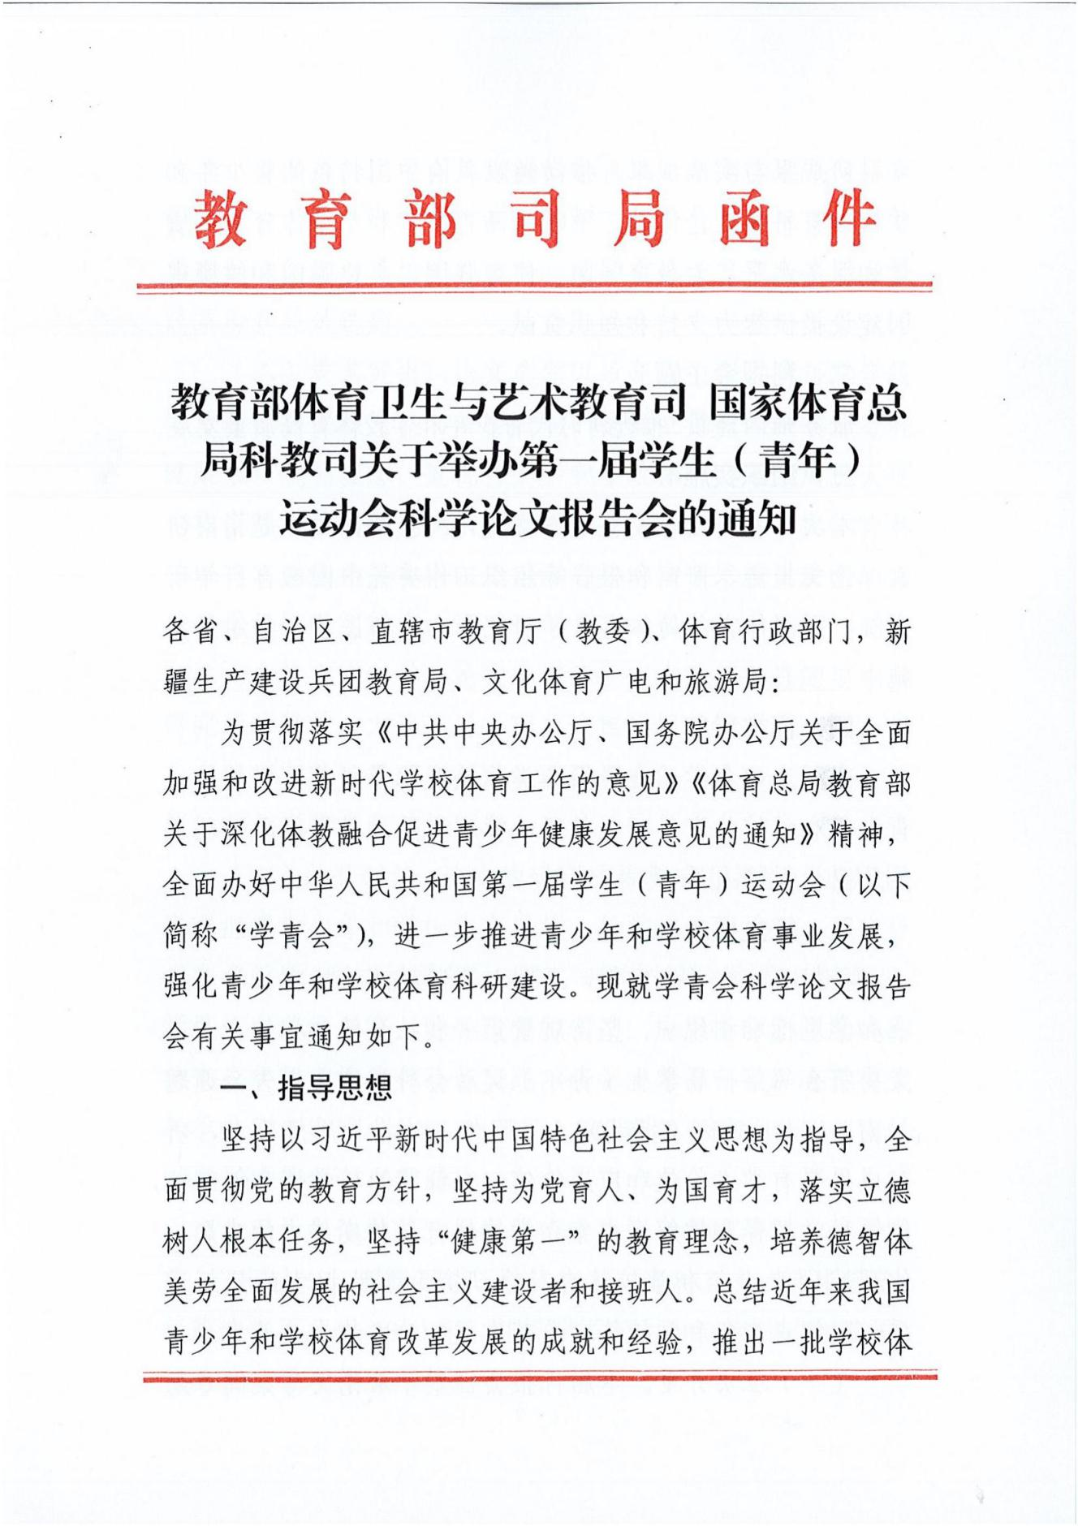

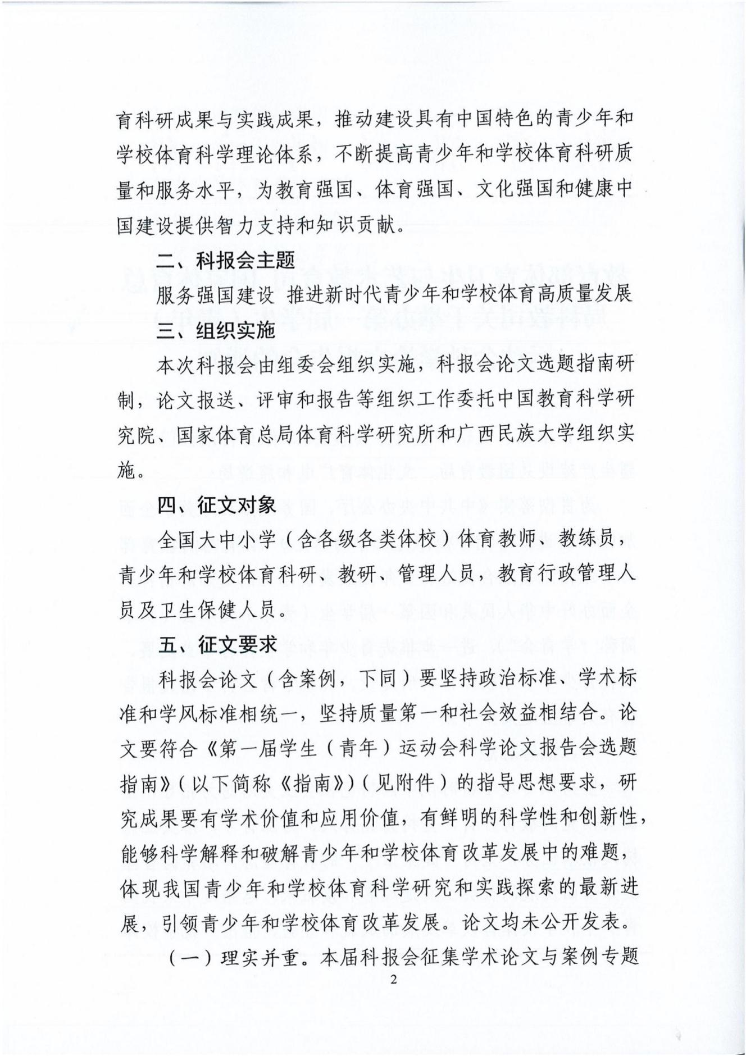

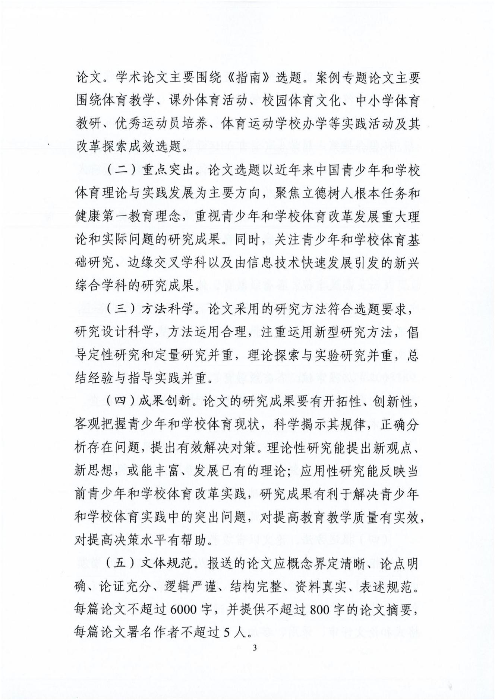

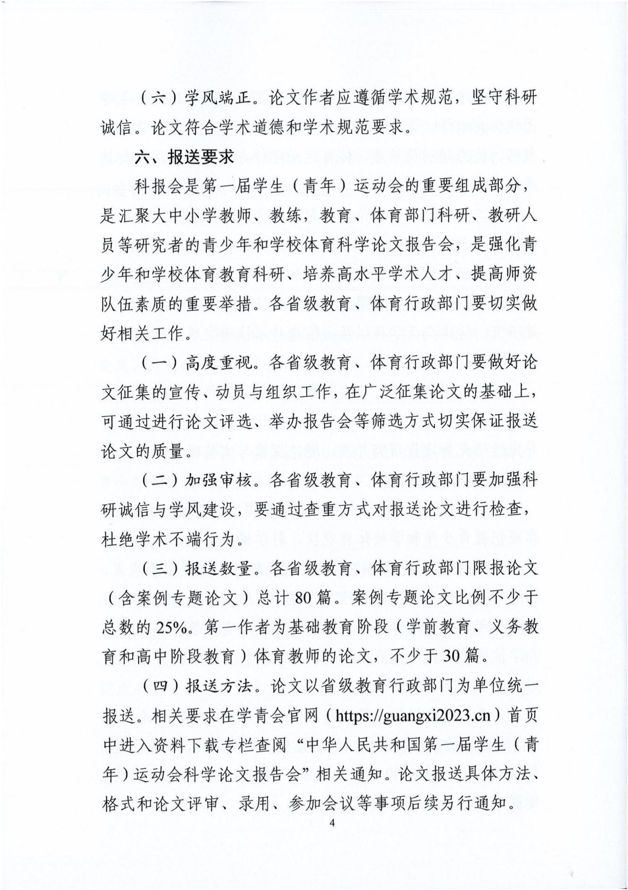

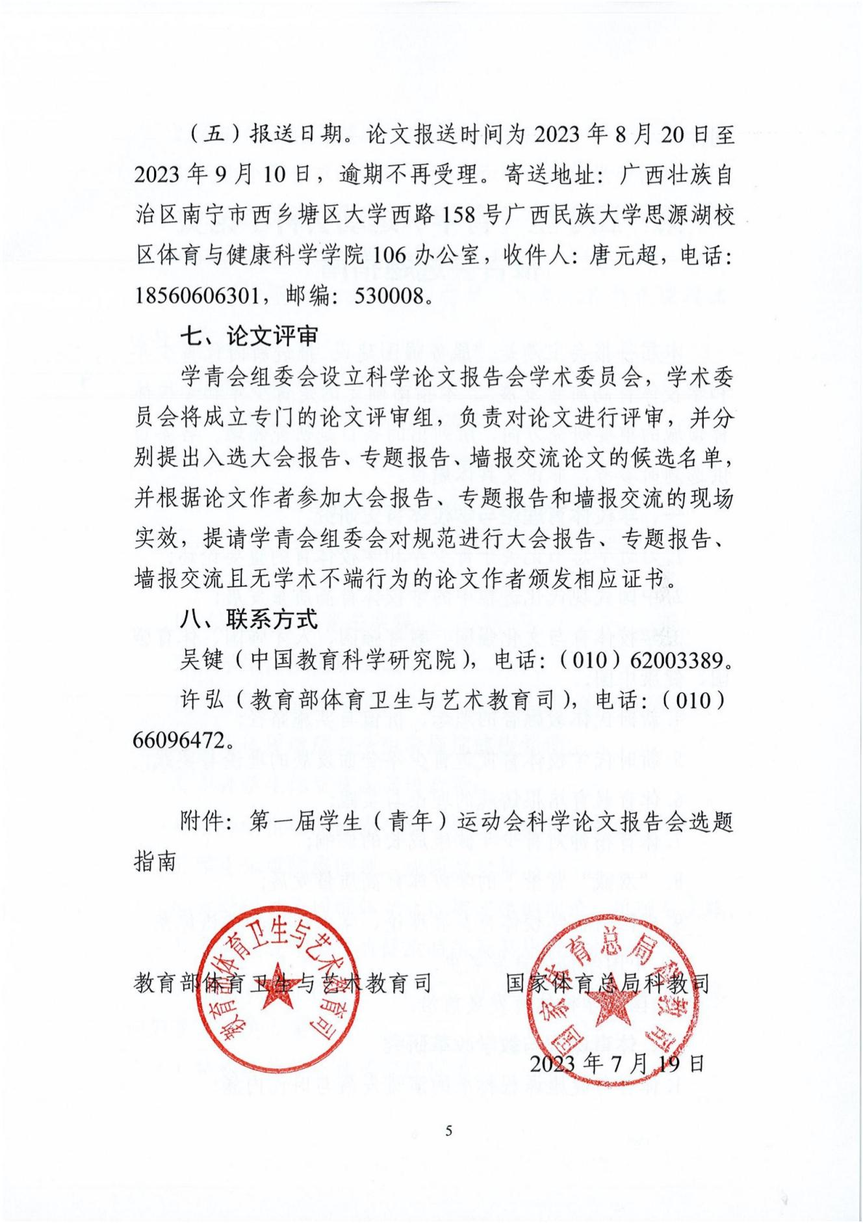

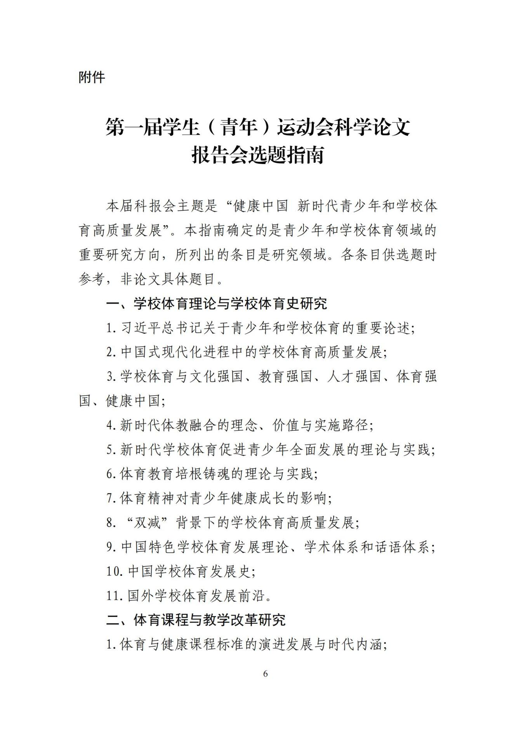

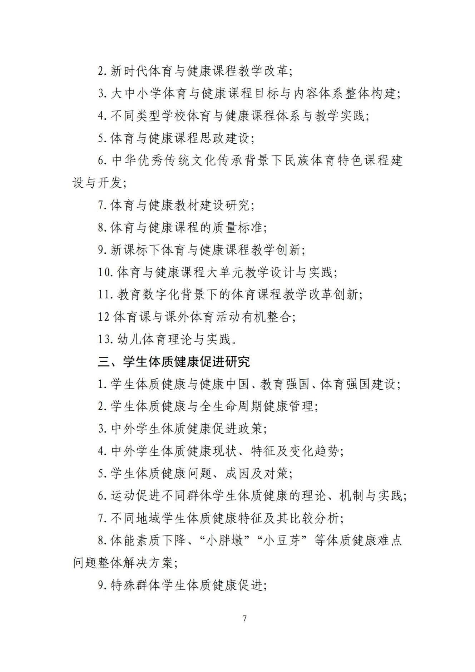

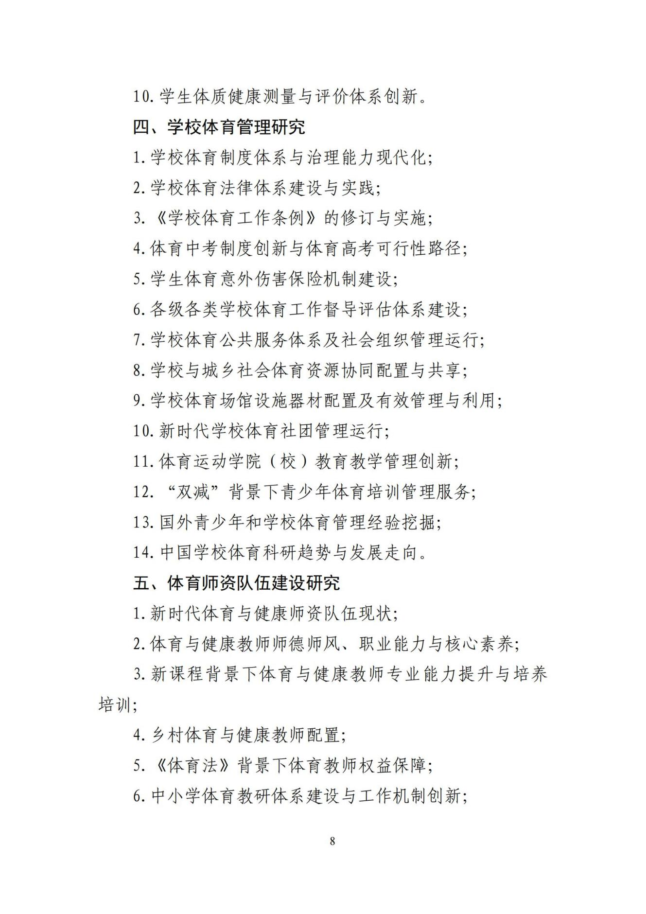

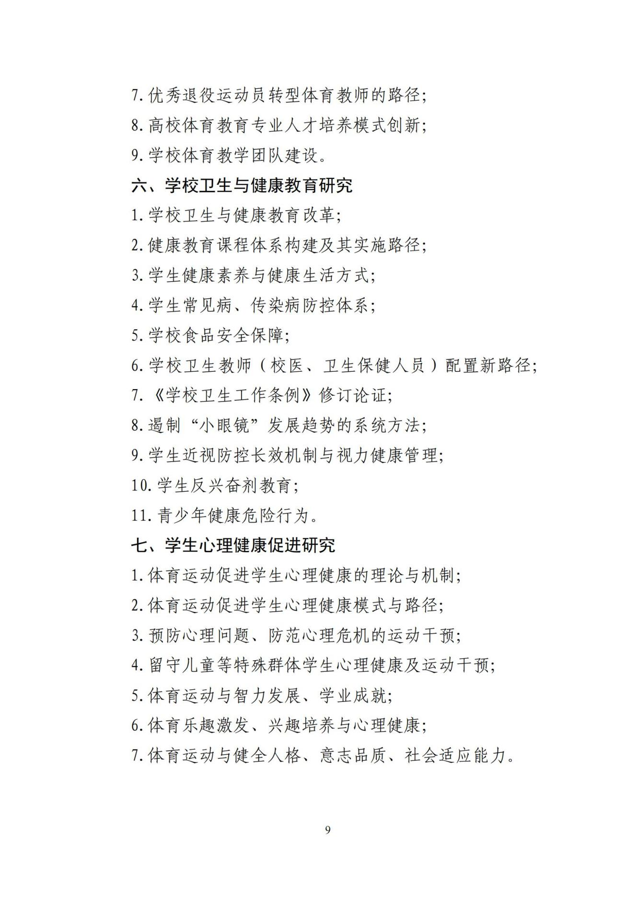

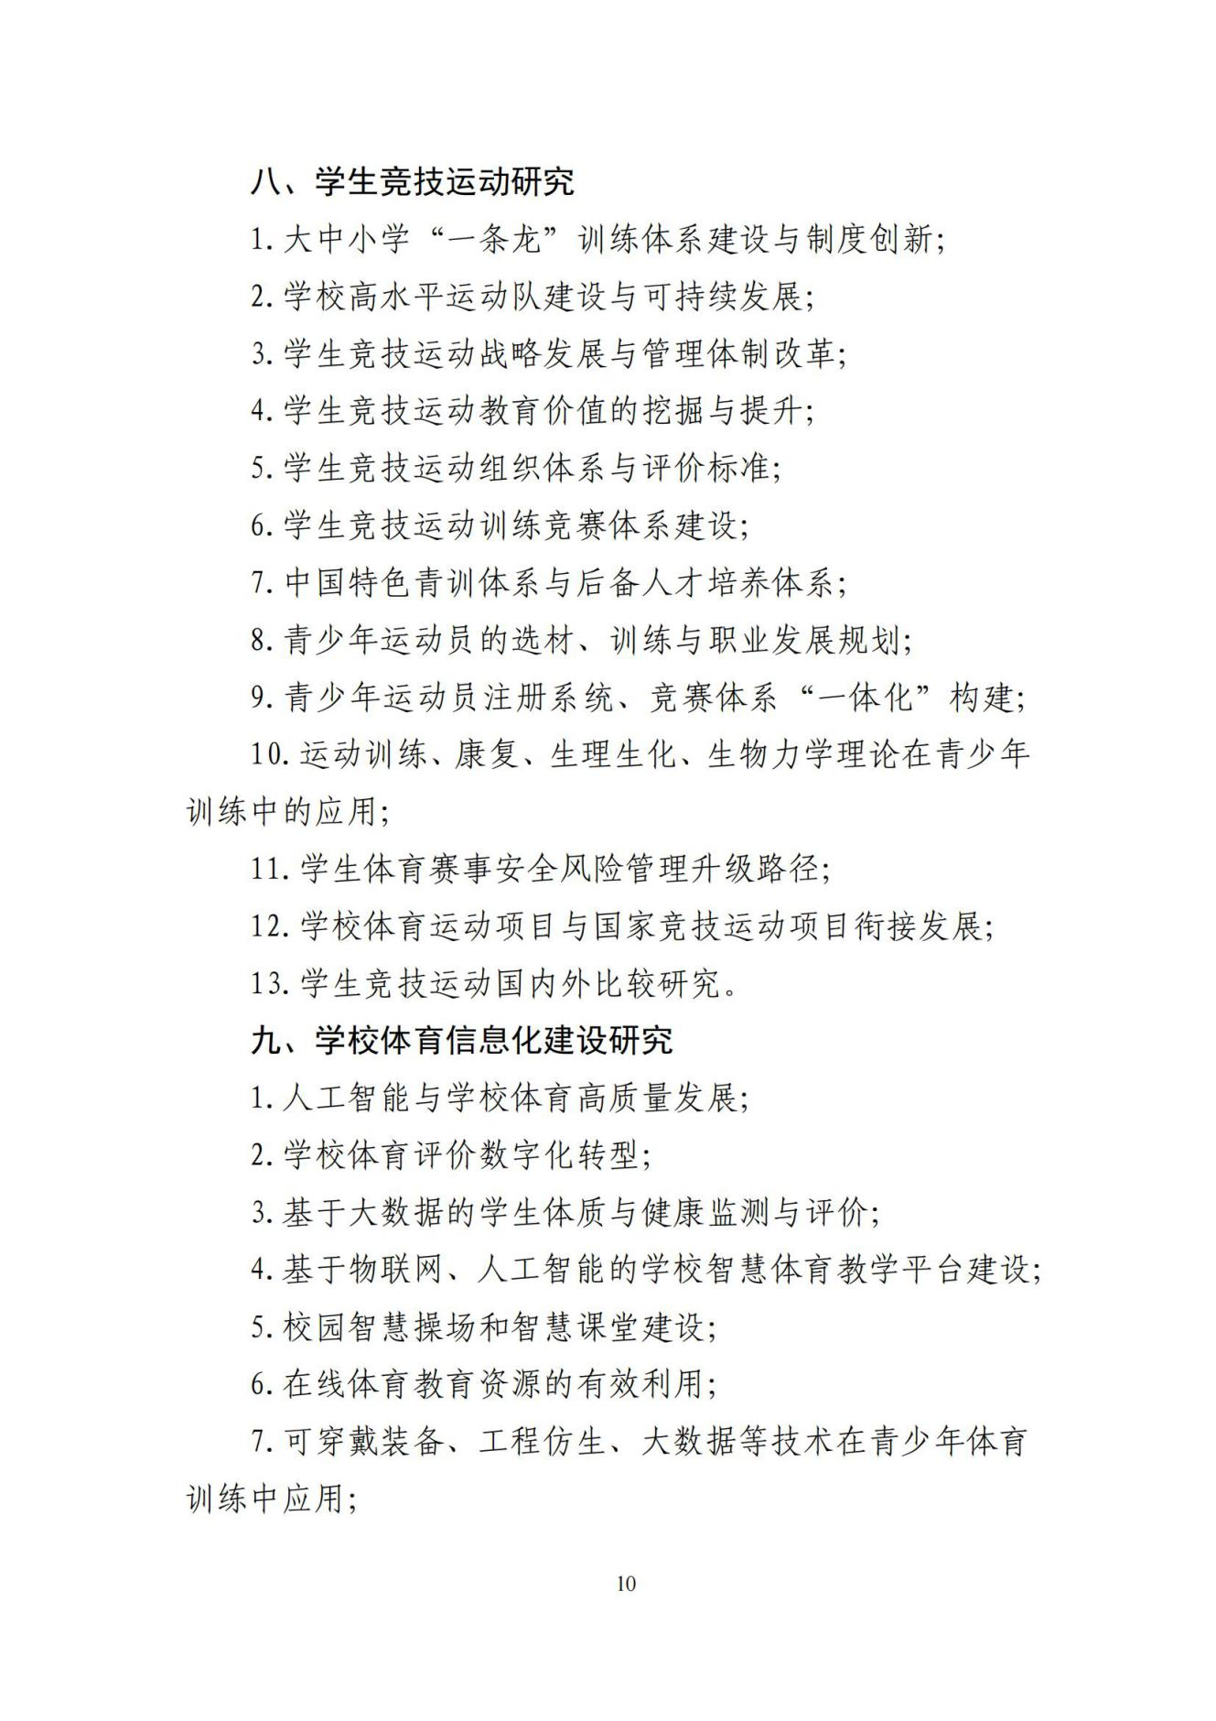

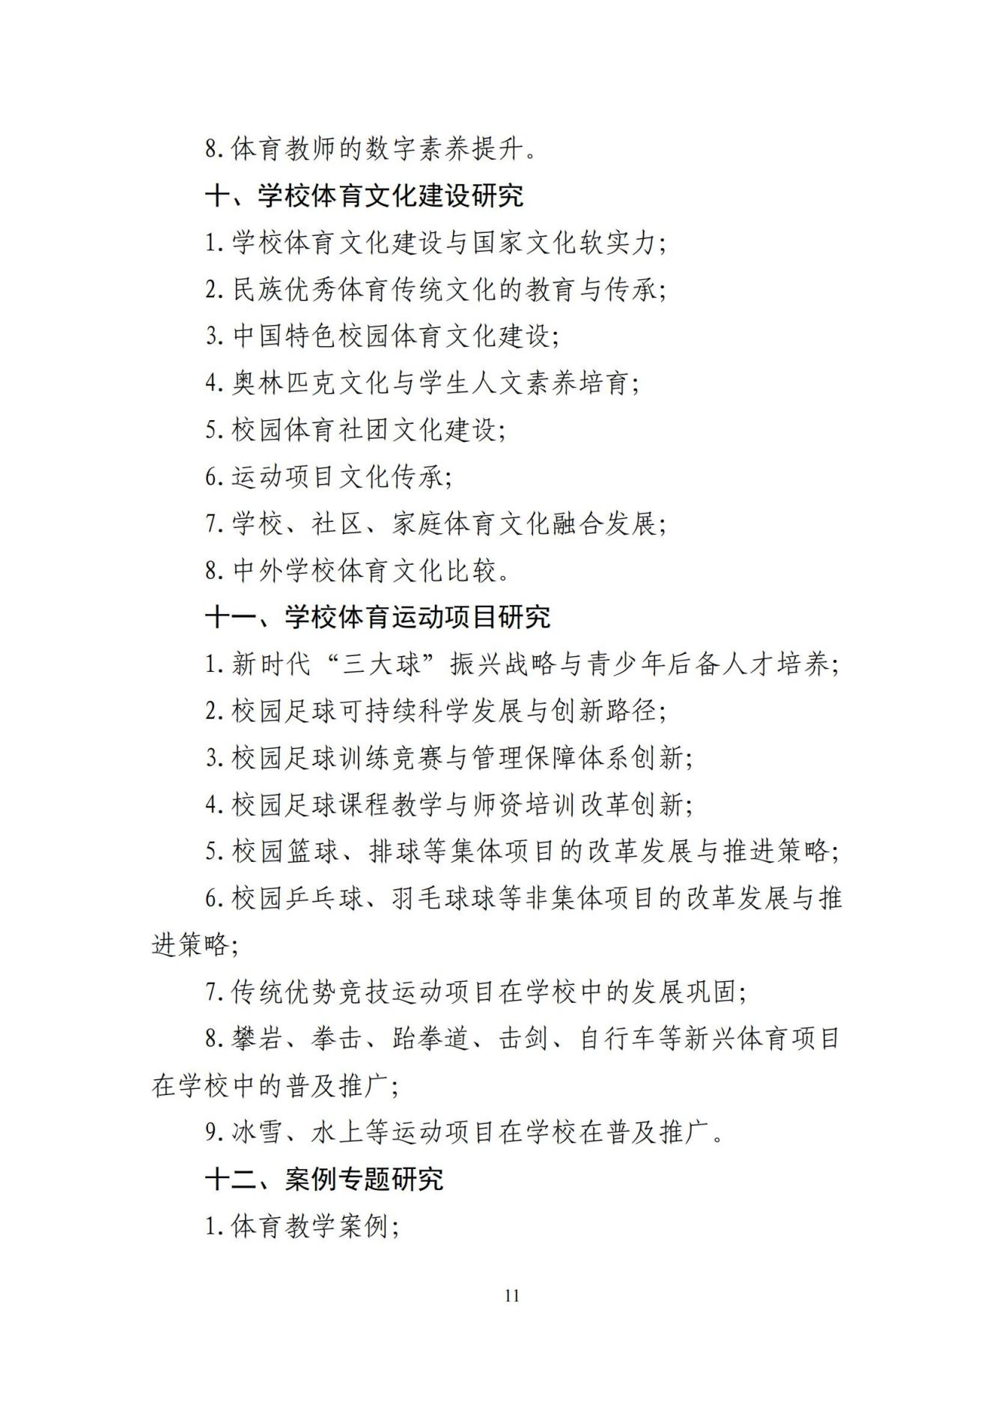

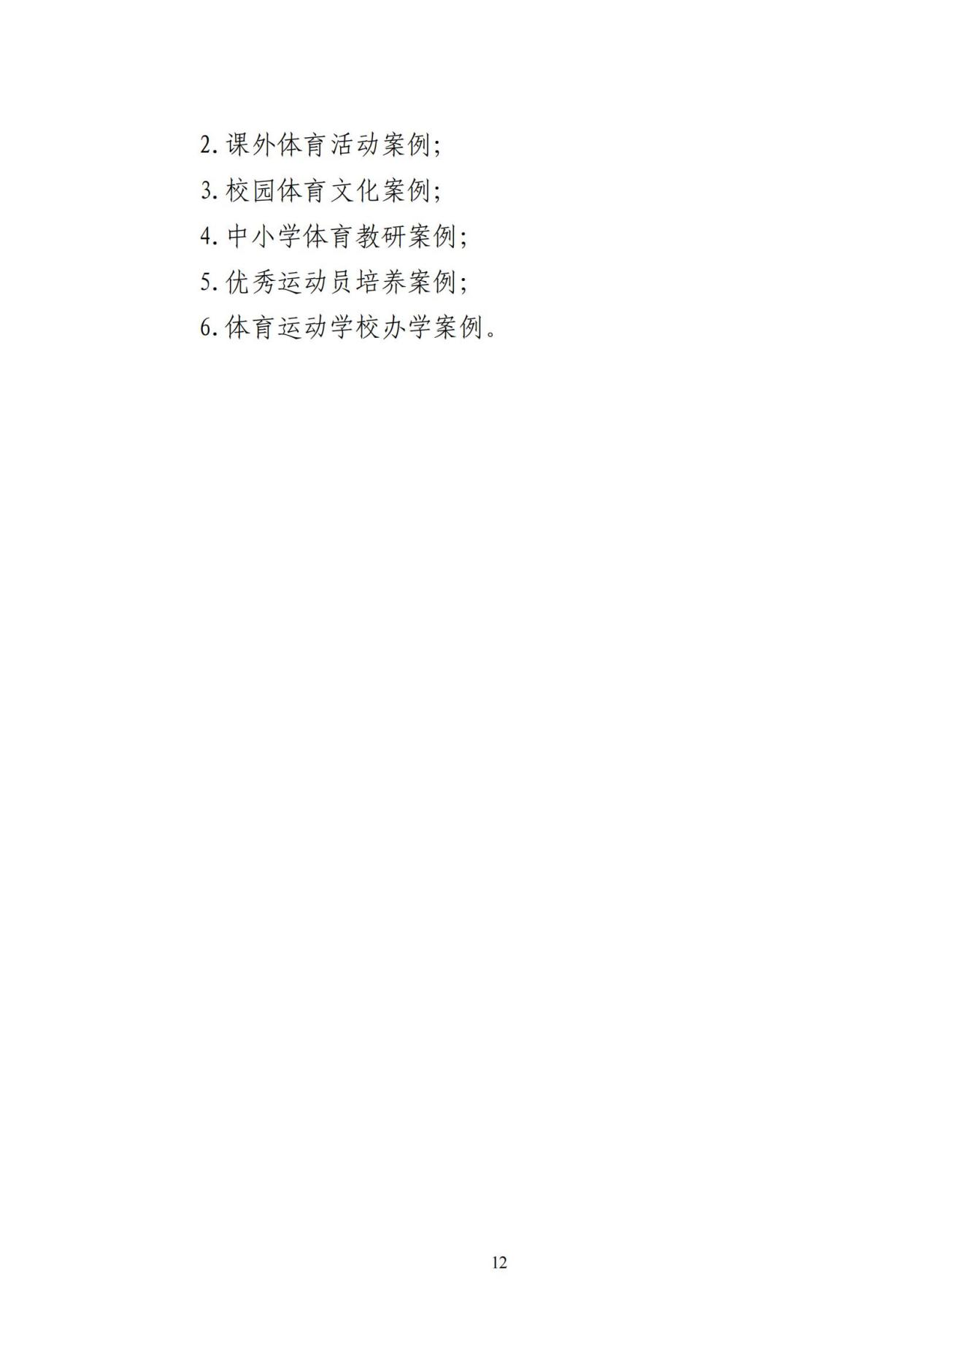

附件2

中华人民共和国第一届学生（青年）运动会科学论文报告会论文报送要求

一、各省（区、市）及新疆生产建设兵团要严格按照《教育部体育卫生与艺术教育司 国家体育总局科教司关于举办第一届学生（青年）运动会科学论文报告会的通知》文件规定的内容进行论文征集并统一报送，组委会不单独接受个人报送材料。
二、各地报送的论文必须按照《第一届学生（青年）运动会科学论文报告会选题指南》规定的12个领域进行顺序编号（详见附件1中的填表说明），统一填报《省（区、市）第一届学生（青年）运动会科学论文报告会论文报送总表》（附件1），打印并加盖省级教育行政部门公章。《省（区、市）第一届学生（青年）运动会科学论文报告会论文报送总表》以Excel表中的统一格式为准。
三、报送材料包括：（1）《省（区、市）第一届学生（青年）运动会科学论文报告会论文报送表》1份（附件1）。（2）全部申报论文，其中，每篇论文包括《论文申报书》（学术论文为附件2-1、案例论文为附件2-2）2份（原件1份，复印件1份）和《论文评审活页（匿名）》（学术论文为附件3-1、案例论文为附件3-2）3份。（3）请将上述材料的电子版刻录成光盘或存储在U盘，与纸质材料一并报送。
《论文申报书》和《论文评审活页（匿名）》请严格按照格式要求填写（所属领域1—11按照学术论文申报书填写，所属领域12按照案例专题论文申报书填写）。《论文申报书》中的参评承诺与论文使用权部分须第一作者本人签名。《论文评审活页（匿名）》应包括论文摘要和正文，不得有编号和省代码，不得出现与作者有关的任何信息，如：姓名、单位、所属省市等，报送时请夹在各自的《论文申报书》中。
四、《论文申报书》和《论文评审活页（匿名）》统一用A4纸双面打印，《论文申报书》左侧装订，《论文评审活页（匿名）》须单独在左上角装订，电子版一律存储为Word格式。
五、同一个作者最多报送两篇论文（第一作者的论文一篇，非第一作者的一篇）。
六、各地须对所有上报论文进行查重，重复率不得超过20%（含引用作者本人文献文字）。

附件3
第一届学生（青年）运动会科学论文报告会论文报送总表
编号 | 论文名称 | 所属领域 | 作者姓名 | 性别 | 民族 | 出生年月 | 职务 | 职称 | 研究专长 | 最后学历 | 最后学位 | 工作单位 | 第一作者单位属性 | 通讯地址 | 联系电话 | 电子邮箱
联系人姓名及手机号码： |  |  |  |  |  |  |  |  |  |  | 报送单位（加盖公章）：
填表说明：1.电子版请报送Excel格式表格。
2.论文类别。按照A.学术论文 B.案例专题论文 填写。
3.所属领域请按照《第一届学生（青年）运动会科学论文报告会选题指南》规定的12个领域按顺序填写，论文内容与所属领域须一致。论文所属领域为：一、学校体育理论与学校体育史研究；二、体育课程与教学改革研究；三、学生体质健康促进研究；四、学校体育管理研究；五、体育师资队伍建设研究；六、学校卫生与健康教育研究；七、学生心理健康促进与心理健康工作；八、学生竞技运动研究；九、学校体育信息化建设研究；十、学校体育文化建设研究；十一、学校体育运动项目研究；十二、案例专题研究。
4.作者姓名应填写本篇论文所有作者的姓名，每位作者姓名用“、”分隔开（每篇论文署名作者不得超过5位），其后的姓名、性别等栏目按第一作者的信息如实填写。
5.第一作者单位属性请填写：A.基础教育阶段（学前教育、义务教育、高中教育阶段）；B.非基础教育阶段；C.体育系统单位（如体科所、体校、体职院等）。

